Des périscopes
de foule
Des périscopes  de foule | MANUEL : | Chapitre 4, p. 106 à 110
Des périscopes  de foule | Concept : | Déviation des  ondes lumineuses
Des périscopes  de foule | Démarche : | Conception technologique

Sauter pour regarder par-dessus une foule ou s’asseoir sur les épaules d’un ami, ce n’est peut-être
pas l’idéal pour voir ce qui se passe de l’autre côté d’un obstacle. L’objet qui vous permettra de régler ce problème doit être léger, facile à manier et être fabriqué avec des matériaux simples.
IDENTIFIER UN BESOIN ET CHOISIR UNE SOLUTION
Pour vous aider à répondre aux questions suivantes, consultez les pages 106 à 110
de votre manuel.
Au cours de cette activité, vous apprendrez comment fabriquer un périscope, lequel
vous permettra de voir par-dessus un obstacle.
ÉTABLIR LES PRINCIPES DE FONCTIONNEMENT

1. Complétez le schéma de principe du périscope que vous devrez construire en dessinant :
a) les rayons incidents, les rayons réfléchis et les normales ;
b) les angles d’incidence et de réflexion.
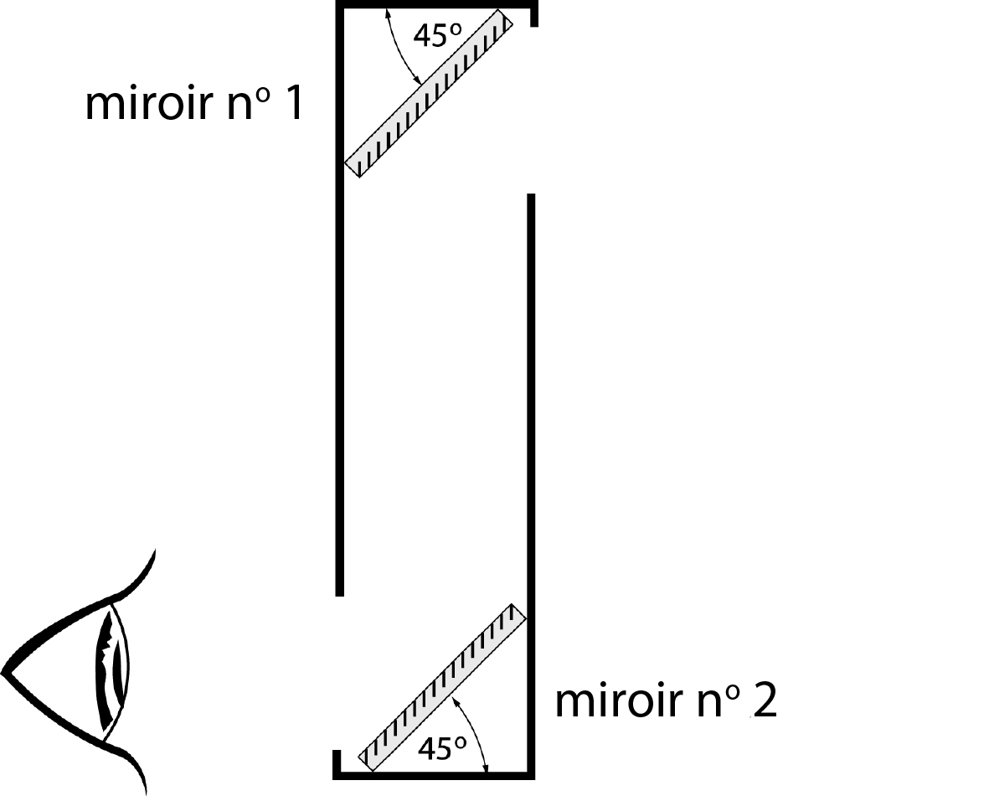
Schéma
de principe
2. Quel phénomène permet de voir une image à travers un périscope ?

3. Sur quels principes sont basés les miroirs plans ?
ÉTABLIR LES PRINCIPES DE CONSTRUCTION

4. Un périscope comporte deux types de pièces principales. Quelles sont-elles ?

5. Pour construire votre périscope, vous disposez du matériel et des matériaux suivants :

- Deux boîtes de lait de 1 L  - Deux petits miroirs plans d’environ 7 cm de côté  - Un couteau à lame rétractable  - Un tapis de coupe | - Une règle  - Un crayon  - Du ruban-cache  - De la pâte à modeler

Après avoir pris connaissance du matériel et des matériaux mis à votre disposition, complétez le schéma de construction du périscope en :
a) indiquant le nom des pièces ;
b) complétant la légende des matériaux ;
- indiquant quels sont les organes de liaison que vous emploierez pour construire
votre périscope.
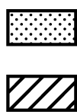
Schéma de construction
Légende des matériaux
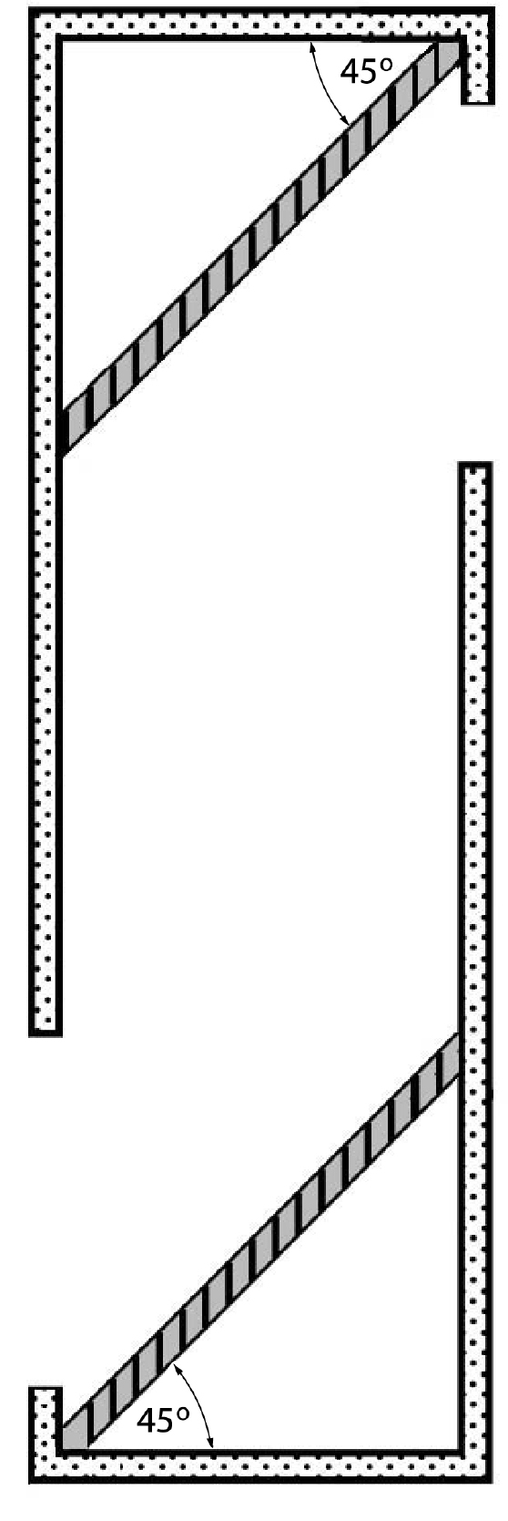

CONSTRUIRE ET VÉRIFIER UN PROTOTYPE

6. Construisez votre prototype en suivant les étapes de la gamme de fabrication suivante.
Gamme de fabrication – Périscope
Matériaux : 2 boîtes de lait, ruban-cache, pâte à modeler
Nº |  | Opération |  | Croquis |  | Matériel

10 Mesurage et traçage
11 |  | Sur la face de chaque boîte, tracer un carré d’environ 50 mm de côté au bas de la boîte. Laisser au moins 10 mm de carton autour du carré. |  | 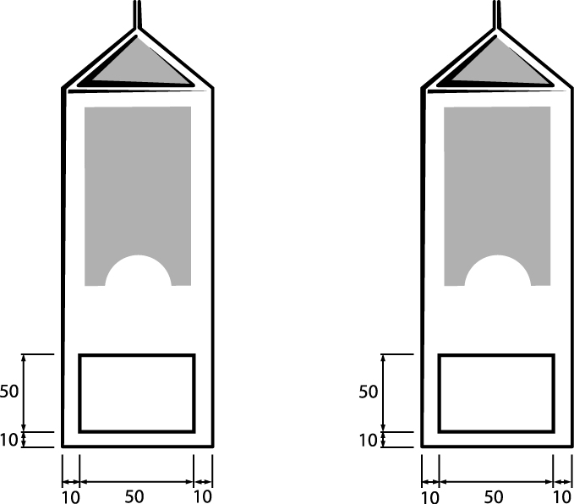 |  | • Règle  • Crayon
12 |  | Déposer la boîte sur le côté, le dessus vers votre droite. Sur le côté qui fait face vers le haut, mesurer 70 mm à partir du coin et tracer un repère. Répéter pour l’autre boîte. |  | 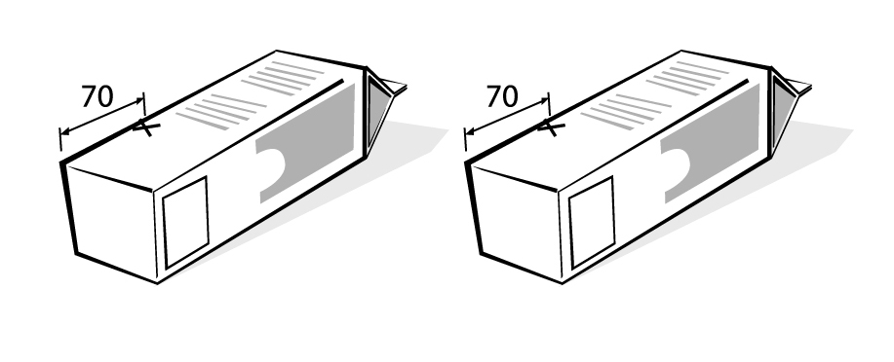 |  | • Règle  • Crayon
13 |  | Relier, à l’aide d’un trait,  le coin inférieur droit des deux boîtes au repère qui  a été tracé. |  | 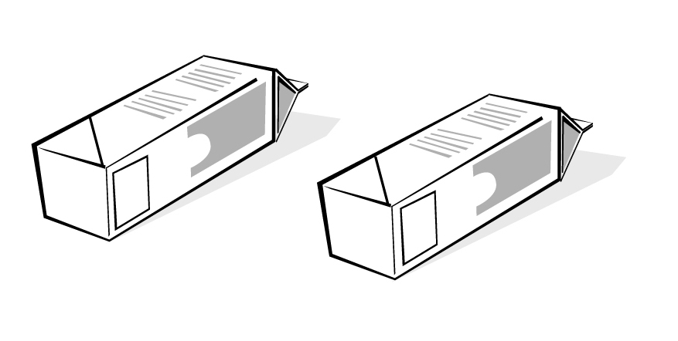 |  | • Règle  • Crayon
14 |  | Mesurer l’épaisseur des miroirs et tracer ensuite  un deuxième trait parallèle au premier. |  | 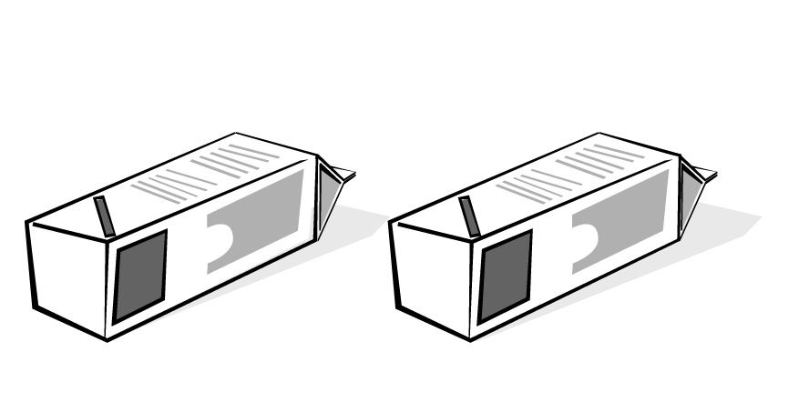 |  | • Règle  • Crayon
Gamme de fabrication (suite)

Nº |  | Opération |  |  | Croquis |  |  |  | Matériel

20 Usinage
21 |  | Découper le haut de  chaque boîte. |  |  |  | 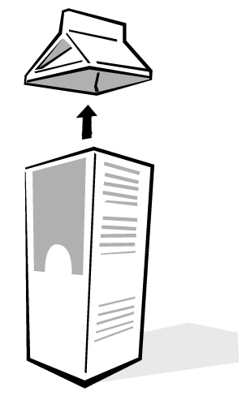 |  |  |  | • Couteau à  lame rétractable  - Tapis de coupe
22 |  | Découper le carré sur  la face des deux boîtes. |  |  |  | 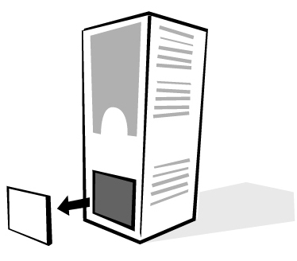 |  |  |  | • Couteau à  lame rétractable
23 |  | Découper l’ouverture pour les miroirs sur les côtés  de la boîte. |  |  |  | 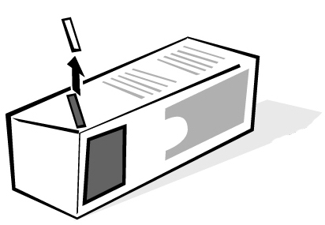 |  |  |  | • Couteau à  lame rétractable

30 Assemblage
31 |  | Pour les deux boîtes,  insérer le miroir dans la  fente en plaçant sa face réfléchissante vers l’ouverture située sur  la face de la boîte. |  |  |  | 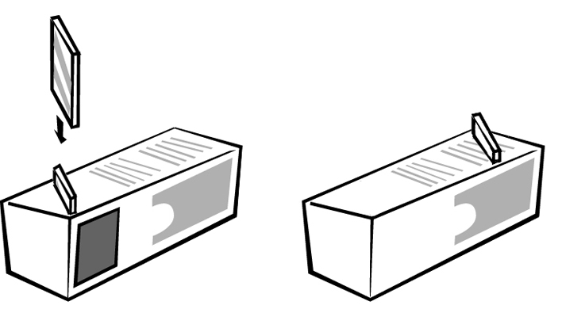
32 |  | Fixer les miroirs dans  la boîte à l’aide de l’organe de liaison que vous avez choisi dans le schéma  de construction. |  |  |  | 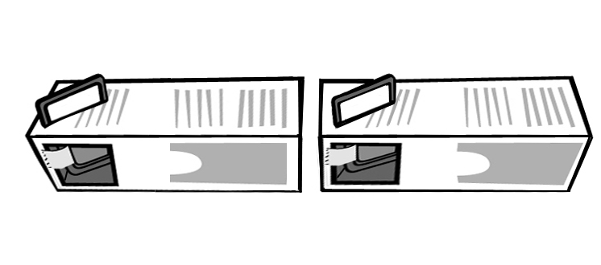
Gamme de fabrication (suite)

Nº |  | Opération |  |  | Croquis |  |  |  | Matériel
33 |  | Poser une des boîtes debout, en plaçant l’ouverture vers soi. Mettre ensuite l’autre boîte à l’envers, en plaçant  le miroir et l’ouverture vers  le haut. La face de la boîte du haut doit être vers l’arrière. |  |  |  | 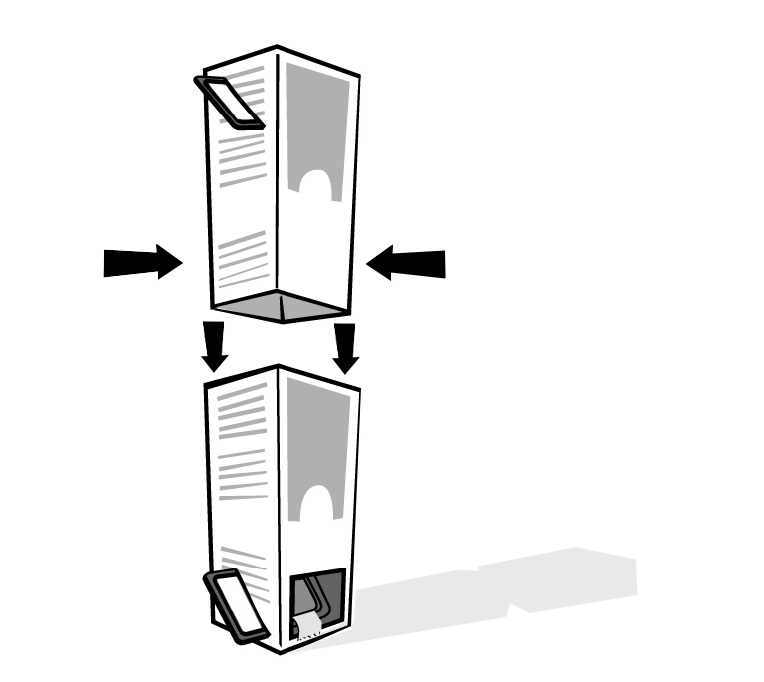
34 |  | Insérer délicatement la boîte du haut dans celle du bas, juste assez pour qu’elles s’emboîtent. |  |  |  | 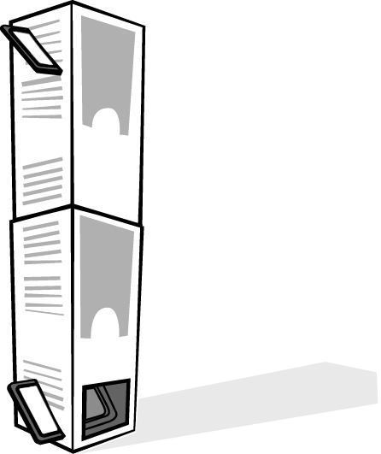
35 |  | Fixer les deux boîtes ensemble à l’aide de l’organe de liaison que vous avez choisi dans le schéma de construction. |  |  |  | 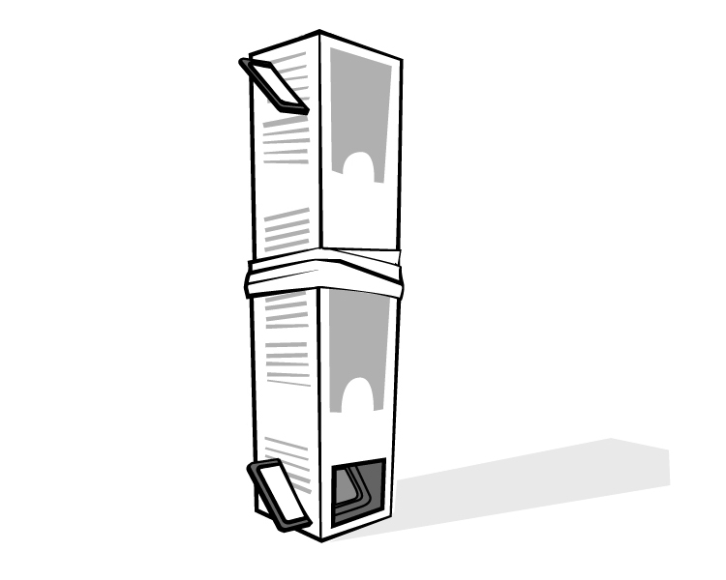

7. Testez votre périscope. Placez-vous devant un obstacle, comme un bureau, un mur
ou une personne. Regardez dans le périscope par l’une des ouvertures en plaçant
l’autre ouverture au-dessus de l’obstacle. Votre périscope fonctionne-t-il comme
prévu ? Si non, quel est le problème ?

8. L’image finale est-elle inversée horizontalement ou non ? Expliquez votre réponse.

9. Selon vous, que se passerait-il si la boîte de votre périscope était beaucoup plus longue ?

10. Que pourriez-vous modifier à votre périscope pour vous permettre de voir plus haut
ou plus bas de l’autre côté d’un obstacle ?

11. Que pourriez-vous ajouter à votre périscope pour grossir l’image obtenue ?

